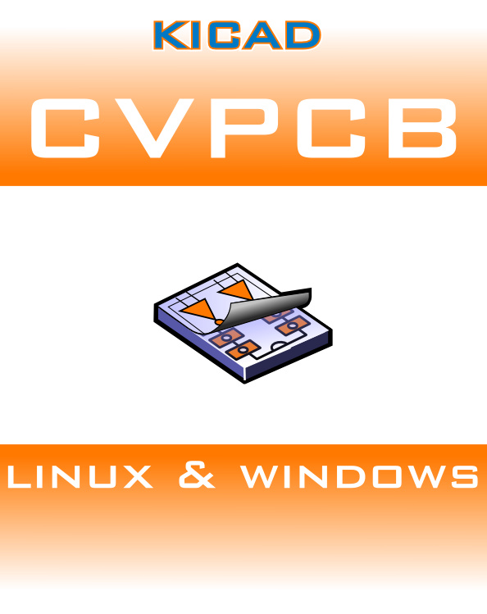

Author: Jean-Pierre Charras

Wersja: Wrzesień 2011
Spis treści
1.Przeznaczenie strona 2
2.Ogólna charakterystyka aplikacji strona 3
2.1.Charakterystyka aplikacji
2.2.Pliki wejściowe
2.3.Pliki wyjściowe
3.Uruchamianie CvPcb strona 3
4.Polecenia CvPcb strona 4
4.1.Ekran główny
4.2.Główny pasek narzędzi
4.3.Konfigurowanie CvPcb
4.3.1.Główne okno
4.3.2.Wybór bibliotek modułów
4.3.3.Wybór skryptów przypisań
4.4.Wybór domyślnej ścieżki dla modułów
4.4.1.Ścieżki poszukiwań
4.4.2.Ścieżki użytkownika
4.4.3.Ścieżki ustalane automatycznie przez CvPcb
4.5.Podgląd bieżącego modułu
4.5.1.Wyświetlanie
4.5.2.Skróty klawiaturowe
4.5.3.Menu kontekstowe
4.5.4.Pasek narzędzi
4.5.5. Podgląd 3D
5.Przypisywanie obudów elementom strona 8
5.1.Podstawy
5.2.Operacja przypisywania
5.3.Zmiana bieżącego przypisania
5.4.Filtrowanie listy modułów
6.Przypisywanie automatyczne obudów strona 10
6.1.Skrypty przypisań
6.2.Format plików
6.3.Przypisywanie automatyczne
7.Pliki numeracji wstecznej strona 11

Przeznaczenie
CvPcb pozwala na przypisanie każdemu elementowi jaki występuje na liście sieci stworzonej przez program do edycji schematu, nazwy modułu, który będzie go reprezentował na obwodzie drukowanym, a także na dodanie tych informacji do listy sieci.
Generalnie, lista sieci nie określa który moduł (fizyczne odzwierciedlenie elementu) będzie wyświetlany przez oprogramowanie do edycji obwodu drukowanego (Pcbnew) podczas tworzenia płytki.
Elementy mogą być przypisane do ich modułów manualnie. Można też utworzyć skrypty przypisań (ang: equivalence files), które stanowią specyficzną bazę danych dla przypisywania elementom ich modułów. Gdy dostępne są skrypty przypisań, jest też możliwa praca automatyczna.
Lista modułów dostępnych dla oprogramowania PCB przechowywana jest w bibliotekach modułów, których może być więcej niż jedna.
Ten interaktywny proces jest znacznie prostszy niż bezpośrednie przypisywanie tych informacji z poziomu schematu, ponieważ pozwala na jego automatyzację. CvPcb pozwala także na przeglądanie list dostępnych modułów oraz podgląd ich wyglądu na ekranie.

Ogólna charakterystyka aplikacji

Charakterystyka aplikacji
Aplikacja służy do interaktywnego lub automatycznego - w oparciu o pliki skryptów - przypisywania elementom ich modułów.
Tworzenie (jeśli zachodzi taka potrzeba) plików numeracji wstecznej (ang: back-annotation files) dla edytora schematów z tymi przypisaniami.

Pliki wejściowe
- Pliki listy sieci *.net tworzone przez program Eeschema (z lub bez odnośników do modułów),
- Zewnętrzne skrypty przypisań modułów *.cmp stworzone wcześniej przez CvPcb, jeśli istnieją.

Pliki wyjściowe
Są generowane dwa pliki dla Pcbnew:
- Rozszerzony plik z listą sieci (z odnośnikami do modułów),
- Zewnętrzny skrypt przypisań (.cmp).

Uruchamianie CvPcb
CvPcb można uruchomić z poziomu schematu (plik o tej nazwie jest wybierany po naciśnięciu klawisza CvPcb, z poziomu menu) lub wsadowo poprzez wpisanie z konsoli polecenia: CvPcb <filename>, (filename to nazwa pliku z listą sieci pochodząca z narzędzia do edycji schematów Eeschema).
Nazwa pliku może zostać przekazana jako plik z rozszerzeniem lub bez.
Rozszerzenie pliku może, jeśli jest potrzebne zostać dostarczone przez zdefiniowaną w CvPcb konfigurację.
Dwa tworzone pliki będą posiadać tą samą nazwę (ale z innym rozszerzeniem).
Domyślnym rozszerzeniem pliku wejściowego jest .net. Domyślnym rozszerzeniem pliku wyjściowego również jest .net, i zastępuje poprzedni plik .net.
Standardowym rozszerzeniem pliku zewnętrznego skryptu przypisań do przypisywania modułów poszczególnym elementom na schemacie (także generowanym przez CvPcb) jest .cmp.
Te standardowe rozszerzenia plików mogą być zmodyfikowane poprzez zmianę konfiguracji CvPcb.

Polecenia CvPcb

Ekran główny
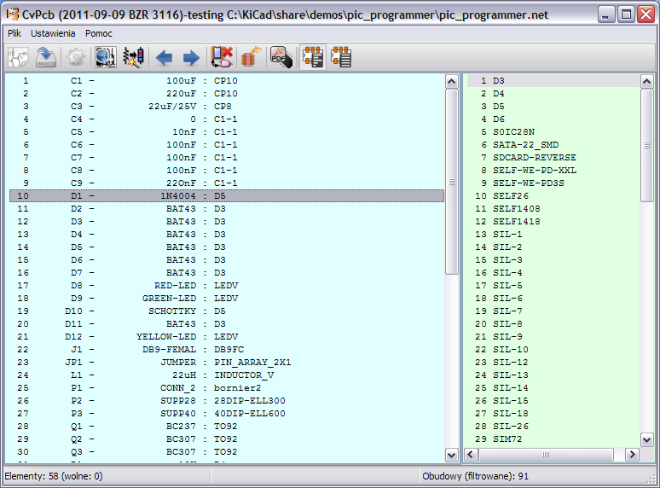
Panel Elementów (z lewej strony) zawiera listę elementów odczytanych z listy sieci.
Panel Modułów (z prawej strony) zawiera listę modułów odczytanych z dostępnych bibliotek.

Panel elementów będzie pusty jeśli żaden plik nie zostanie załadowany, a także Panel modułów może być pusty jeśli nie odnaleziono żadnych modułów w bibliotekach.

Główny pasek narzędzi

Znaczenie poszczególnych przycisków:
Wybiera listę sieci, która ma być przetworzona.
Tworzy skrypt przypisań .cmp oraz plik .net, czyli zmodyfikowaną, rozszerzoną listę sieci.
Uruchamia menu konfiguracji CvPcb.
Wyświetla bieżący moduł (czyli ten który obecnie jest wskazany na liście dostępnych modułów).
Automatycznie przypisuje nazwy modułów korzystając z baz danych o przypisaniach automatycznych.
Użycie tego narzędzia domyślnie przyjmuje, że te pliki są dostępne.
Automatycznie przeskakuje do poprzedniego elementu, któremu jeszcze nie został przypisany żaden moduł.
Automatycznie przeskakuje do następnego elementu, któremu jeszcze nie został przypisany żaden moduł.
Kasuje wszystkie przypisania.
Tworzy plik numeracji wstecznej do automatycznego przypisania elementom na schemacie ich modułów.
Wyświetla dokumentację modułu, jeśli istnieje.
Przełącza pomiędzy wyświetlaniem listy dostępnych modułów w trybie pełnym lub filtrowanym.
Gdy filtrowanie jest włączone, lista zawiera tylko elementy pasujące do wzorca jaki został zaszyty w informacji o elemencie na liście połączeń.

Konfigurowanie CvPcb

Główne okno
Uruchomienie menu konfiguracji powoduje otwarcie następującego okna dialogowego:
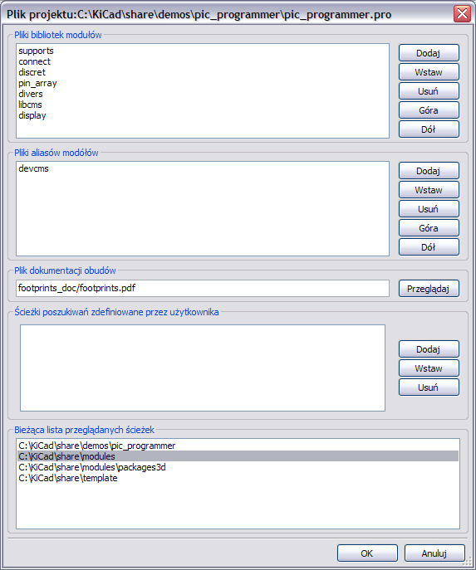

Wybór bibliotek modułów

Po wybraniu elementu z listy za pomocą myszy:
- Dodaj – dodaje nową bibliotekę do listy na końcu listy.
- Wstaw – dodaje nową bibliotekę do listy przed aktualnie wybranym elementem.
- Usuń – usuwa wskazaną bibliotekę z listy.
- Góra – przesuwa wybraną bibliotekę wyżej na liście (zwiększa priorytet).
- Dół – przesuwa wybrany bibliotekę niżej na liście (zmniejsza priorytet).

Zapamiętaj:
Dowolna modyfikacja tej listy przenosi się do Pcbnew.

Wybór skryptów przypisań

Po wybraniu nazwy pliku z listy:
- Dodaj – dodaje nową nazwę do listy na końcu listy.
- Wstaw – dodaje nową nazwę do listy przed aktualnie wybranym elementem.
- Usuń – usuwa wskazany element z listy.
- Góra – przesuwa wybrany element wyżej na liście (zwiększa priorytet).
- Dół – przesuwa wybrany element niżej na liście (zmniejsza priorytet).

Wybór domyślnej ścieżki dla modułów
Domyślna ścieżka do bibliotek jest wyświetlana przez CvPcb.
CvPcb używa tych ścieżek do odnajdywania bibliotek modułów (pliki .mod) oraz skryptów przypisań (pliki .equ).

Ścieżki poszukiwań
CvPcb używa dwóch typów ścieżek:
- Ścieżki ustawiane automatycznie przez CvPcb.
- Ścieżki dodane przez użytkownika.

Ścieżki użytkownika

Ścieżki ustalane automatycznie przez CvPcb
Zależą one (częściowo) od systemu operacyjnego. Zawsze występuje na liście katalog roboczy.
Następnie :
- kicad/share/modules.
- kicad/share/modules/packages3d (dla obiektów 3D w formacie VRML stworzonych przez Wings3D).
- kicad/share/template.
Ścieżka główna programu KiCad to :
- Ścieżka gdzie znaleziono pliki binarne programu KiCad (.../kicad/bin).
Jeśli nie znaleziono:
W systemie Windows:
- c:\kicad
- d:\kicad
W systemach Linux/Unix:
- /usr/local/kicad
- /usr/share/kicad

Podgląd bieżącego modułu
Polecenie Podgląd modułu pozwala na wyświetlenie bieżącego modułu, czyli tego który aktualnie jest wskazany na liście w panelu modułów.
Można przeglądać w ten sposób listę modułów klikając na ich nazwy przy pozostawionym oknie podglądu modułów.
Można również podglądać widok 3D (jeśli moduły maja przypisane kształty 3D).

Wyświetlanie
Pozycja kursora jest wyświetlana na dolnym pasku ekranu:
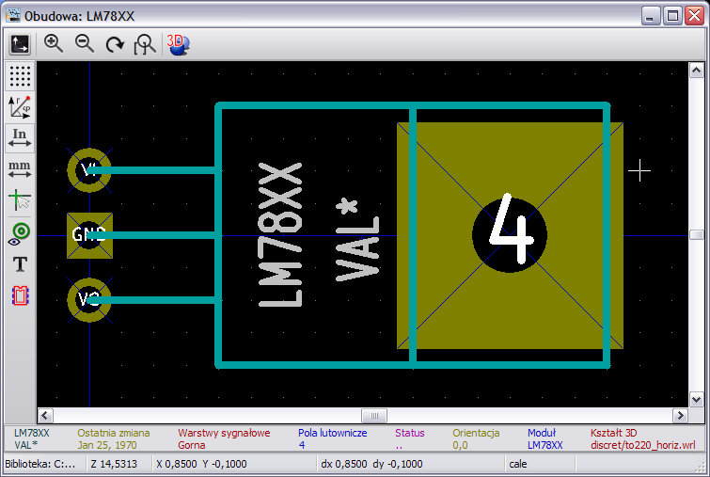
Pozycja absolutna (X nnnn Y nnnn) oraz relatywna (dx nnnn dy nnnn). Punkt odniesienia dla pozycji relatywnej można zmieniać klawiszem spacji.

Skróty klawiaturowe
F1 | Przybliżenie
F2 | Oddalenie
F3 | Odświeża obraz
<spacja> | Ustawia punkt odniesienia

Menu kontekstowe
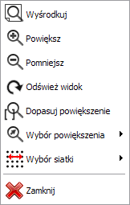
Wyświetlane jest klikając prawy klawisz myszy. Pierwsze cztery polecenia służą do bezpośredniego dostosowywania powiększenia. Dwa kolejne wyświetlają dodatkowe podmenu:
Wybór powiększenia | Ustawienie wybranego współczynnika powiększenia z listy dostępnych.
Wybór siatki | Wybór ustawienia skoku siatki z listy dostępnych.

Pasek narzędzi


Opcje wyświetlania
Opcje powiększania
Wyświetlanie kształtów 3D

Podgląd 3D
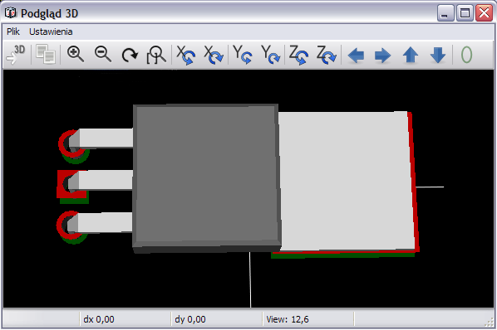

Przypisywanie obudów elementom

Podstawy
Aby przypisać wybranemu elementowi (podświetlony element) z panelu elementów (po lewej) określony moduł, należy w panelu modułów (z prawej) dwukrotnie kliknąć nazwę wybranego modułu.
Następny element z listy elementów jest podświetlany :
- Automatycznie po poprzednim przypisaniu.
- Ręcznie z pomocą myszy lub klawiszy kursora.

Operacja przypisywania
Wystarczy kliknąć dwukrotnie lewym klawiszem myszy na wybranym module.

Zmiana bieżącego przypisania
Jest wykonywana na zasadzie nowego przypisania, jak wyżej.

Filtrowanie listy modułów
Jeśli wybrany element posiada zdefiniowaną listę dozwolonych modułów, lista modułów w CvPcb jest według niej filtrowana.

Poniższy rysunek ukazuje listę bez filtracji:

Po włączeniu filtracji widok zmieni się na:

Dzieje się tak, gdyż w Eeschema, lista dozwolonych modułów w zakładce Filtr obudów została określona jako :
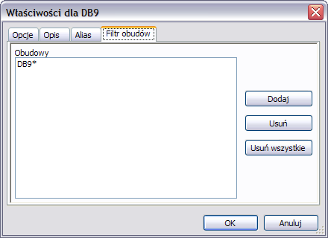
Polecenia z paska narzędzi pozwalają na włączenie/wyłączenie filtracji. Jeśli nie ma ustalonej filtracji wyświetlana jest pełna lista modułów.

Przypisywanie automatyczne obudów

Skrypty przypisań
Pliki te pozwalają na proces automatycznego przypisywania modułów.
Pobierane są z nich nazwy modułów na podstawie wartości (pole Value) elementów.
Pliki te mają standardowe rozszerzenie .equ
Po wybraniu odpowiedniego pliku w zależności od przeznaczenia projektu, można w prosty sposób dostosowywać technologię jego wykonania, np. wersja SMD, wersja THT...
Zobacz też Wybór skryptów przypisań.

Format plików
Pliki .equ zawierają zwykły tekst, gdzie każda linia odpowiada jednemu elementowi.
Każda z linii posiada strukturę :

'component value' 'footprint name'

Każda nazwa musi być zamknięta w apostrofach, obie nazwy muszą być rozdzielone przynajmniej jednym znakiem spacji.

Przykładowo :
Jeśli element U3 to układ scalony 14011 a jego odpowiedni moduł to 14DIP300, to linia powinna wyglądać tak :

'14011' '14DIP300'

Linie rozpoczynające się od znaku hash (#) są traktowane jako komentarz.

Przykładowa zawartość pliku:
#integrated circuits (smd):
'74LV14' 'SO14E'
'74HCT541M' 'SO20L'
'EL7242C' 'SO8E'
'DS1302N' 'SO8E'
'XRC3064' 'VQFP44'
'LM324N' 'S014E'
'LT3430' 'SSOP17'
'LM358' 'SO8E'
'LTC1878' 'MSOP8'
'24LC512I/SM' 'SO8E'
'LM2903M' 'SO8E'
'LT1129_SO8' 'SO8E'
'LT1129CS8-3.3' 'SO8E'
'LT1129CS8' 'SO8E'
'LM358M' 'SO8E'
'TL7702BID' 'SO8E'
'TL7702BCD' 'SO8E'
'U2270B' 'SO16E'
#Xilinx
'XC3S400PQ208' 'PQFP208'
'XCR3128-VQ100' 'VQFP100'
'XCF08P' 'BGA48'

#upro
'MCF5213-LQFP100' 'VQFP100'

#regulators
'LP2985LV' 'SOT23-5'

Przypisywanie automatyczne
Proces automatycznego przypisywania jest uruchamiany przez wybranie ikony:
Wszystkie elementy jakie zostały znalezione (na podstawie ich wartości) w pliku .equ będą miały przypisany automatycznie wskazany tam moduł.

Pliki numeracji wstecznej
Pliki te mogą być użyte do przeprowadzenia procesu numeracji wstecznej na schemacie. Nie są one używane przez Pcbnew.
Zawierają zwykły tekst, gdzie każda linia odpowiada jednemu elementowi, podając nazwę elementu (identyfikator) na schemacie i przypisany jemu moduł.
Przykładowo:
Jeśli elementowi oznaczonemu jako U3 został przypisany moduł 14DIP300, to wygenerowana linia będzie zawierać tekst :

comp "U3" = footprint "14DIP300"

Utworzony plik będzie się nazywał tak samo jak plik wejściowy CvPcb, ale z rozszerzeniem .stf, i zostanie umieszczony w tym samym folderze gdzie zostanie wygenerowana nowa lista sieci.

